„Umweltschutz“

* Wasser sparen

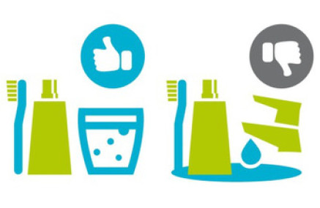

* Verwendung von Sonnenkollektoren

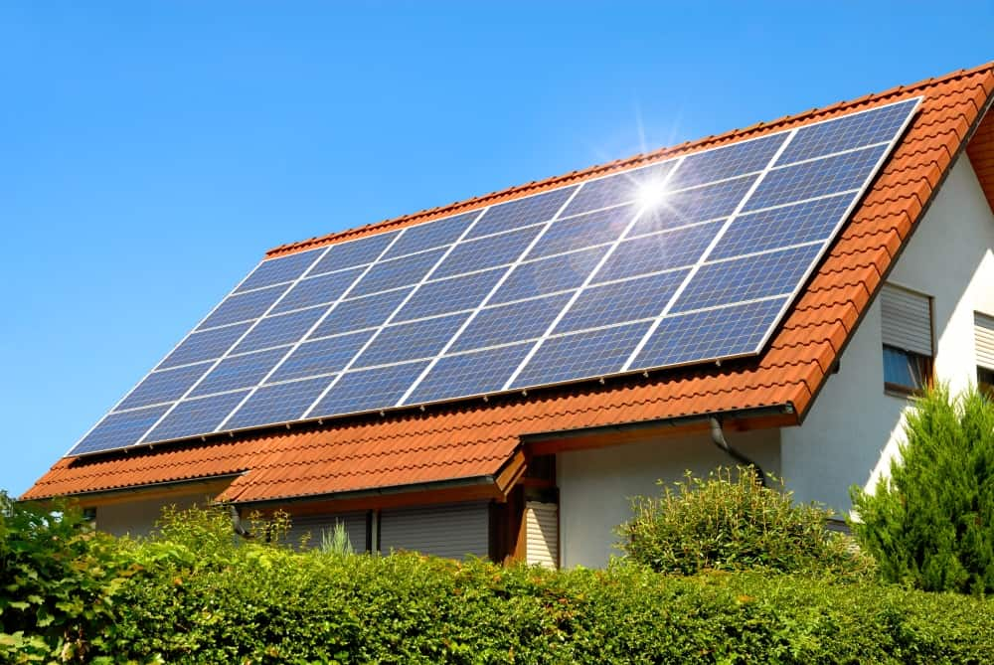

* Mülltrennung

